|  |  |  |
| --- | --- | --- |
|  | gerb11 |  |

**СОВЕТ ДЕПУТАТОВ муниципального образования Чёрноотрожский сельсовет Саракташского района оренбургской области**

**ЧЕТВЕРТЫй созыв**

**Р Е Ш Е Н И Е**

внеочередного сорок четвертого заседания Совета депутатов

Чёрноотрожского сельсовета Саракташского района Оренбургской области четвертого созыва

29.08.2024 с. Черный Отрог № 268

О внесении изменений в генеральный план

муниципального образования Чёрноотрожский сельсовет

Саракташского района Оренбургской области

На основании статьи 24 Градостроительного кодекса Российской Федерации, статей 14, 28 Федерального закона от 06.10.2003 № 131-ФЗ «Об общих принципах организации местного самоуправления в Российской Федерации», руководствуясь Уставом муниципального образования Чёрноотрожский сельсовет Саракташского района Оренбургской области

Совет депутатов Чёрноотрожского сельсовета

РЕШИЛ:

1. Внести в генеральный план муниципального образования Чёрноотрожский сельсовет Саракташского района Оренбургской области, утвержденный решением Совета депутатов Чёрноотрожского сельсовета Саракташского района Оренбургской области от 28.12.2020 № 28 (с изменениями от 16.03.2022 № 110, 09.11.2023 № 228), изменения согласно приложению к настоящему решению.

2. Настоящее решение вступает в силу после дня его официального опубликования в информационном бюллетене «Чёрноотрожский сельсовет» и подлежит размещению на официальном сайте муниципального образования [Чёрноотрожский](http://www.admvozdvigenka.ru/) сельсовет Саракташского района Оренбургской области.

3. Контроль за исполнением настоящего решения возложить на постоянную комиссию Совета депутатов сельсовета по мандатным вопросам, вопросам местного самоуправления, законности, правопорядка, работе с общественными и религиозными объединениями, национальным вопросам и делам военнослужащих (Гусев П.Г.).

|  |  |  |
| --- | --- | --- |
| Председатель Совета депутатов сельсовета |  | Глава муниципального образования |
| ___________ Г.Х. Валитов |  | _________ О.С. Понамаренко |

|  |  |
| --- | --- |
| Разослано: | депутатам, постоянной комиссии, прокуратуре района, в дело |

Приложение

к решению Совета

депутатов Чёрноотрожского сельсовета Саракташского района Оренбургской области

от 29.08.2024 № 268

Проект внесения изменений в Генеральный план разработан согласно постановлению от 20.06.2024 № 101-п «О подготовке проекта внесения изменений в Генеральный план и Правила землепользования и застройки муниципального образования Чёрноотрожский сельсовет Саракташского района Оренбургской области».

Проектные работы выполнялись на основании договора № 154 от 25.06.2024 между администрацией муниципального образования Чёрноотрожский сельсовет и ООО «РКЦ».

Инициатором работ по внесению изменений в генеральный план являются администрация муниципального образования Чёрноотрожский сельсовет и заинтересованные лица.

Генеральный план муниципального образования Чёрноотрожский сельсовет является основным юридическим градостроительным документом, направленным на создание благоприятной среды жизнедеятельности населения на ближайшую и отдаленную перспективу и обеспечение устойчивого развития поселка в новых социально-экономических условиях.

Генеральный план муниципального образования Чёрноотрожский сельсовет (далее – Генеральный план) подготовлен с целью обоснования и формирования решений, направленных на обеспечение комплексного социально-экономического и пространственного развития территории городского округа на период до 2053 года, создания комфортных условий для проживания населения, улучшения инвестиционного климата и формирования предпринимательской среды.

Основные задачи Генерального плана:

- выявление проблем градостроительного развития территории.

- определение назначения территорий исходя из совокупности социальных, экономических, экологических и иных факторов в целях обеспечения устойчивого развития территорий, развития инженерной, транспортной и социальной инфраструктур, а также территорий для строительства промышленного либо сельскохозяйственного производства;

- учет в решениях Генерального плана стратегий (программ) развития отдельных отраслей экономики, приоритетных национальных проектов, программ и решений, предусматривающих создание объектов федерального значения, объектов регионального значения, объектов местного значения, программ социальной, транспортной, коммунальной инфраструктур;

- создание электронного Генерального плана на основе компьютерных технологий и программного обеспечения, а также требований к структуре, описанию, отображению информации, размещаемой в государственных информационных системах обеспечения градостроительной деятельности в соответствии с Требованиями к описанию и отображению в документах территориального планирования объектов федерального значения, объектов регионального значения, объектов местного значения, утвержденными приказом Министерства экономического развития Российской Федерации от 09.01.2018 № 10 (ред. от 06.09.2023).

Генеральным планом определены:

- планируемые для размещения объекты местного значения, определяющие характер развития сети инженерной, социальной и иных инфраструктур;

- функциональное зонирование территории муниципального образования Чёрноотрожский сельсовет.

1. Карта границ населенных пунктов входящих в состав поселения

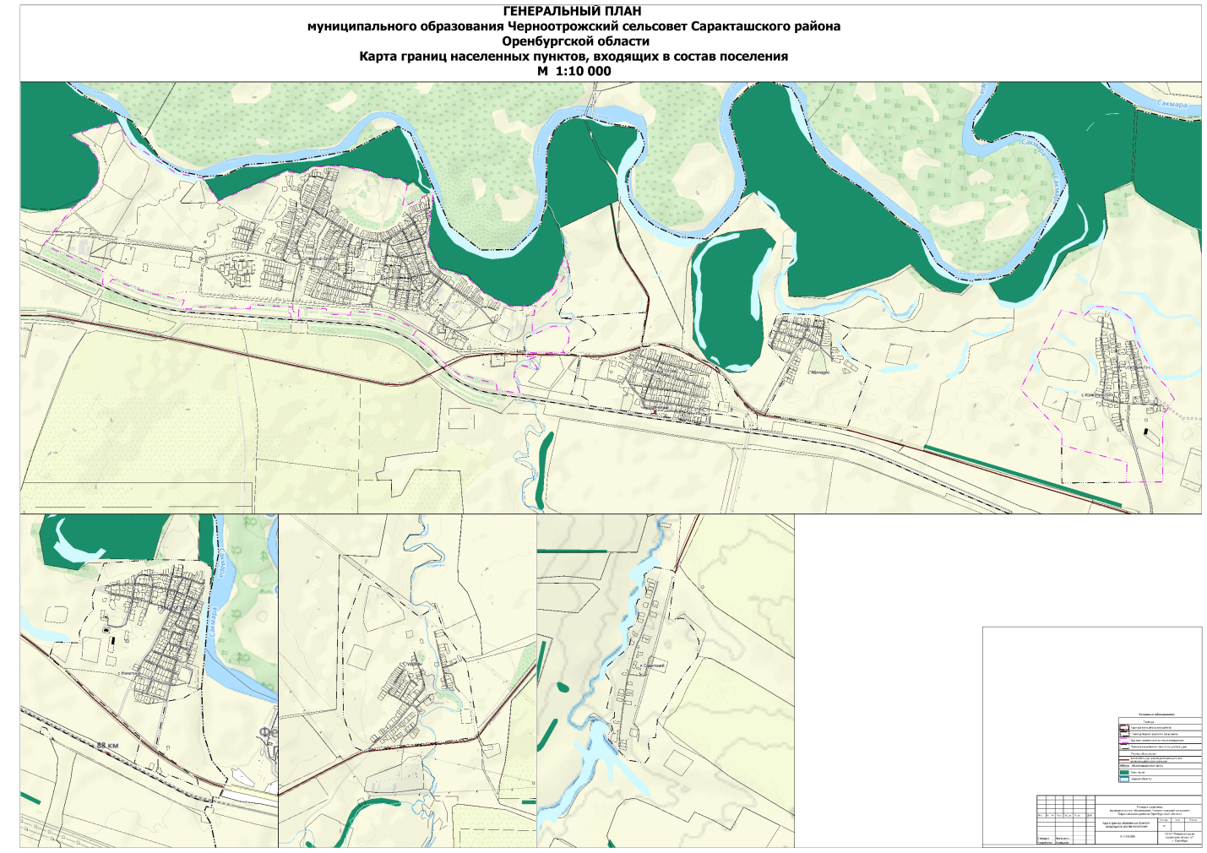

2. Карта ограничений градостроительной деятельности, границ территорий, подверженных риску возникновения чрезвычайных ситуаций природного и техногенного характера

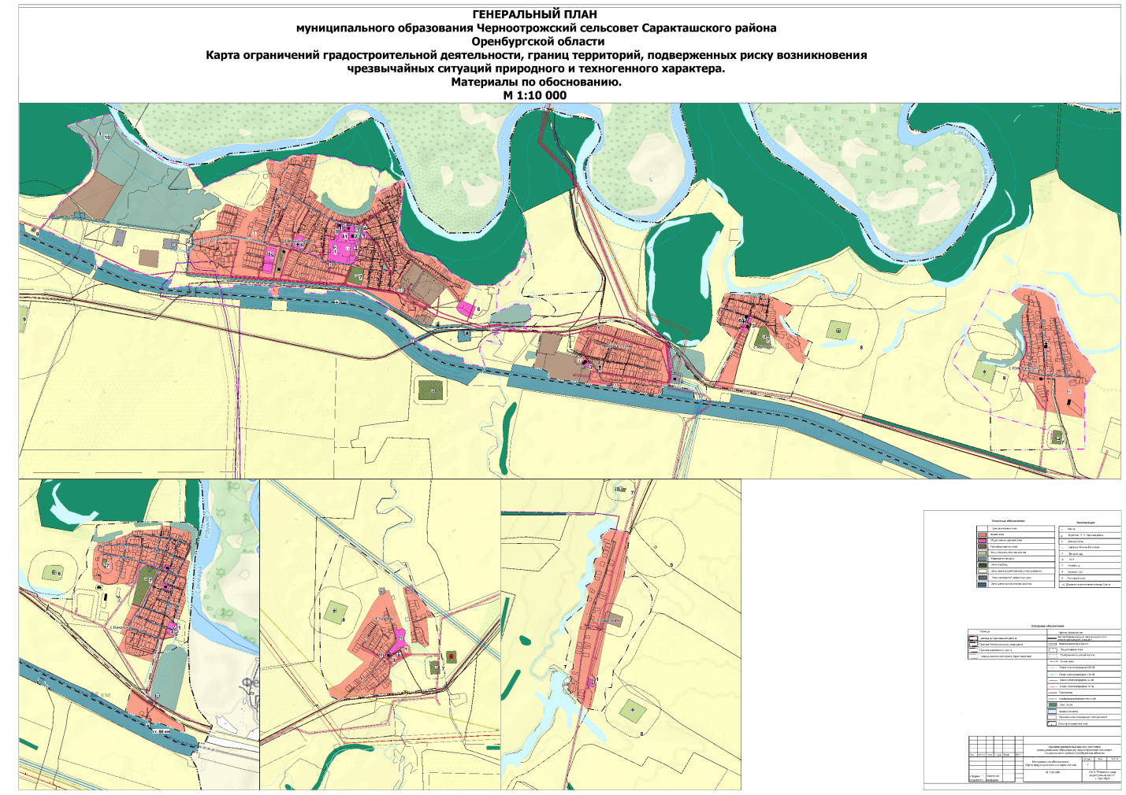

2. Карта функциональных зон

